新 书 推 荐
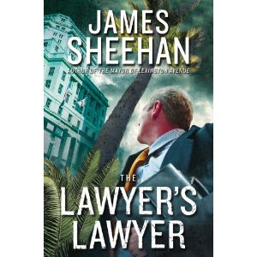
中文书名：《律师的律师》
英文书名：The Lawyer’s Lawyer
作 者：James Sheehan
出 版 社：Grand Central
代理公司：ANA
页 数：352页
出版时间：2012年1月
代理地区：中国大陆
审读资料：电子稿
类 型：惊悚悬疑

内容简介：

佛罗里达法庭律师杰克·托宾面临谋杀指控，发现自己站在辩护席错误的一边。他需要一位真正的好律师……

杰克·托宾是著名的迈阿密公司律师，在法律圈里绰号“律师的律师”。在一场货真价实的斗争中，人们最希望有托宾这样的律师做自己的代理人。他退休后；离开熙熙攘攘的迈阿密大舞台，回到昏昏欲睡的渔业小镇巴斯·克里克。在这里，托宾宝刀未老，牛刀杀鸡，不费吹灰之力。

这时，连环谋杀案向小镇袭来。托宾为被告一方辩护。检察官的法网漏洞多得象筛子，斗不过托宾这样的老手。被告轻易开释。这场职业性胜利后来给托宾带来了最大的悔恨，他没有料到：有朝一日自己会处在非得将杀手捉拿归案的地位。

失控的警察首脑怨恨托宾毁了他的生活，把谋杀的罪名加到他头上；接下来，律师的律师变成了猎物。现在，杰克·托宾自己需要一位律师。他一生只信任传奇人物汤姆·怀利，于是向他求助。他们一起部署强有力的辩护，但是仅仅辩护就够了吗？显然，证明无辜最有效的办法莫过于捉获真凶。

作者简介：
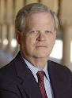
詹姆斯·希汉（James Sheehan），美国律师和作家，是坦帕市执业律师，业余写作。他的网站是http://www.james-sheehan.com/。

作品有：
《列克星敦大街的市长》（The Mayor of Lexington Avenue），2007，是杰克·托宾系列的第一部。
《法律的第二次机会》（The Law of Second Chances），2008

媒体评价：

“一部法庭惊悚小说，自信、精美、悬疑。”
----《科克斯评论》（Kirkus Reviews）

“这部法律惊悚小说质量一流，格雷汉姆一流人物望尘莫及。”
----《书目》（Booklist）

“节奏急迫、情节紧凑……故事和人物扣人心弦，抓住了读者的关注。总而言之，这是一部潇洒、迷人的小说。”
----理查德·诺斯·帕特森（Richard North Patterson）

谢谢您的阅读！
请将反馈信息发至：齐梦涵（Nicole Qi）
安德鲁·纳伯格联合国际有限公司北京代表处
北京市海淀区中关村大街甲59号中国人民大学文化大厦1705室
邮编：100872
电话：010-82504206
传真：010-82504200
Email：Nicole@nurnberg.com.cn
网址：http://www.nurnberg.com.cn
微博：http://weibo.com/nurnberg
豆瓣小站：http://site.douban.com/110577/

